隘門國小108學年度 班級閱讀計畫 年級： 一年級

一、目標：1.建立閱讀習慣，讓孩子發現閱讀樂趣，使讀書成為一種生活。
2.提昇親師生共享閱讀的樂趣。
二、時間：1.晨讀：每星期三、四、五早自習
2.閱讀課：每星期五第四節
3.假期閱讀：每星期五發一本課外讀物，由家長認證
三、閱讀活動：1.晨讀：每星期三、四，五早自習，由老師問問題來認證
2.閱讀課：每星期五，老師引導全班共讀一本繪
本，師生共同閱讀、討論、提問
3.假期閱讀：每週閱讀一本指導的課外讀物，鼓勵親子
共讀後由家長認證
四、閱讀書目：繪本
五、閱讀方式：1.學生自己讀、跟同學共讀
2.師生共讀（老師帶學生讀一本繪本），
3.親子共讀
六、閱讀成果：配合本校閱讀護照認證，每閱讀完20本，獎勵獎品一份，學生閱讀很
踴躍，無形中提升了識字量，也增加寫作能力。

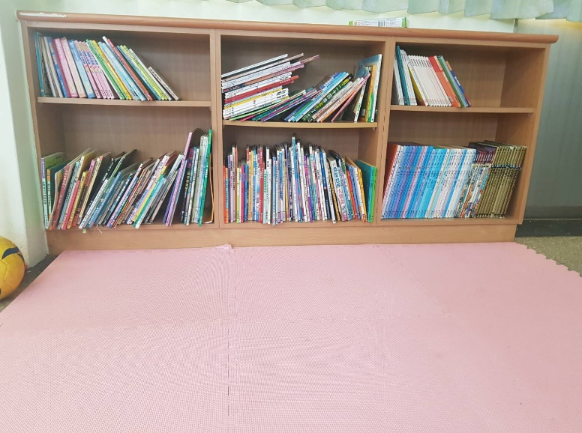 | 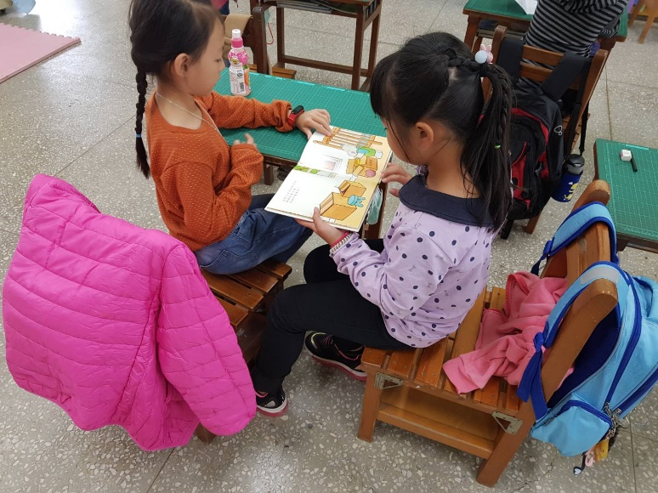
圖1.班級書庫 | 圖2. 晨讀─找喜愛的書跟同學一起讀
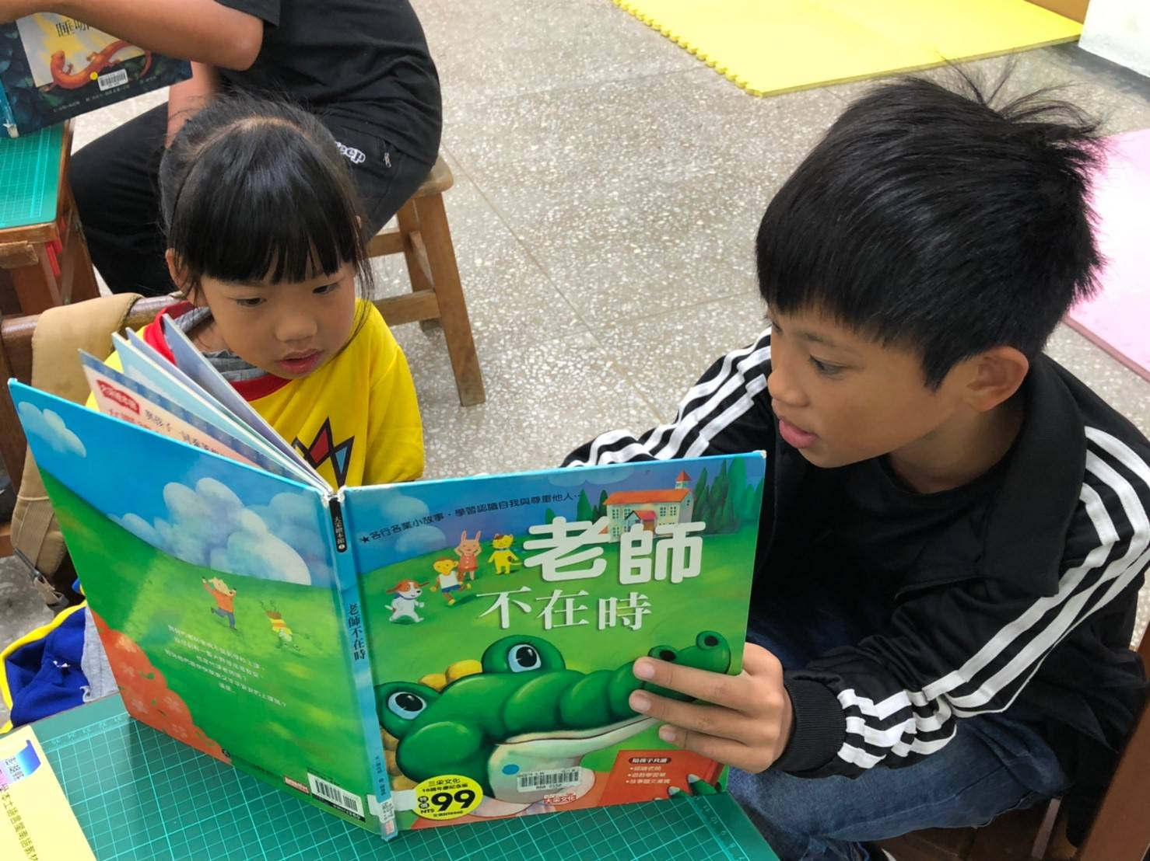 | 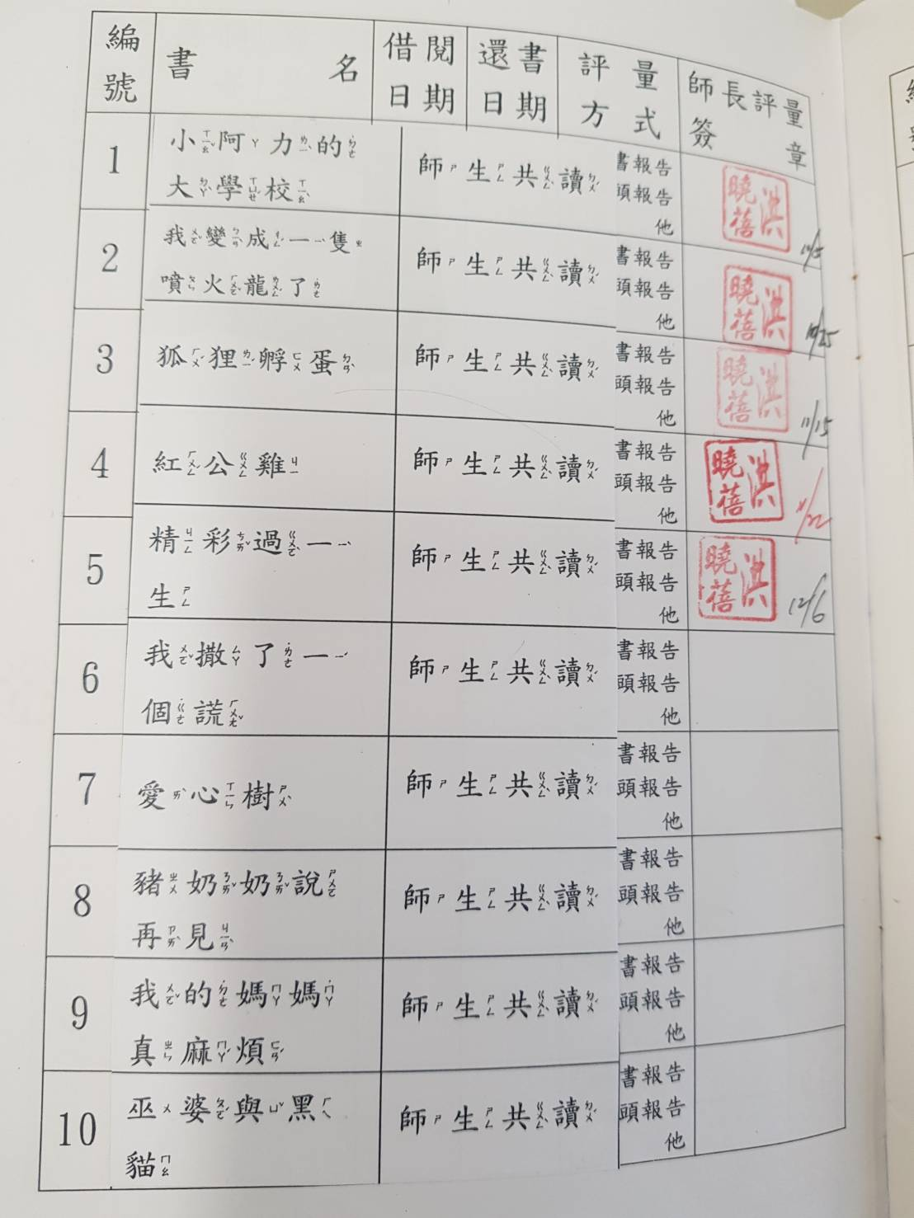
圖3. 晨讀─高年級伴讀 | 圖4. 閱讀護照認證─閱讀紀錄簿（師生共讀）
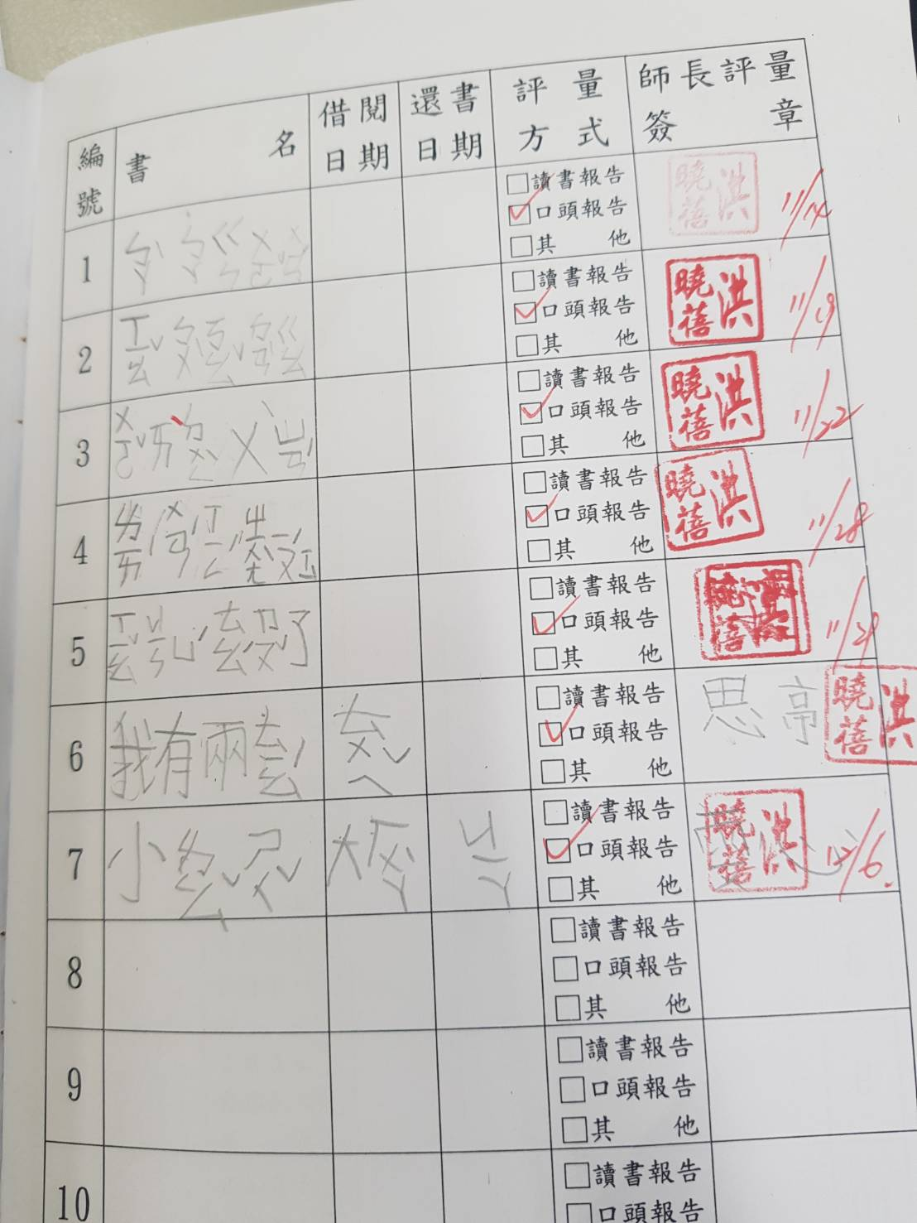 | 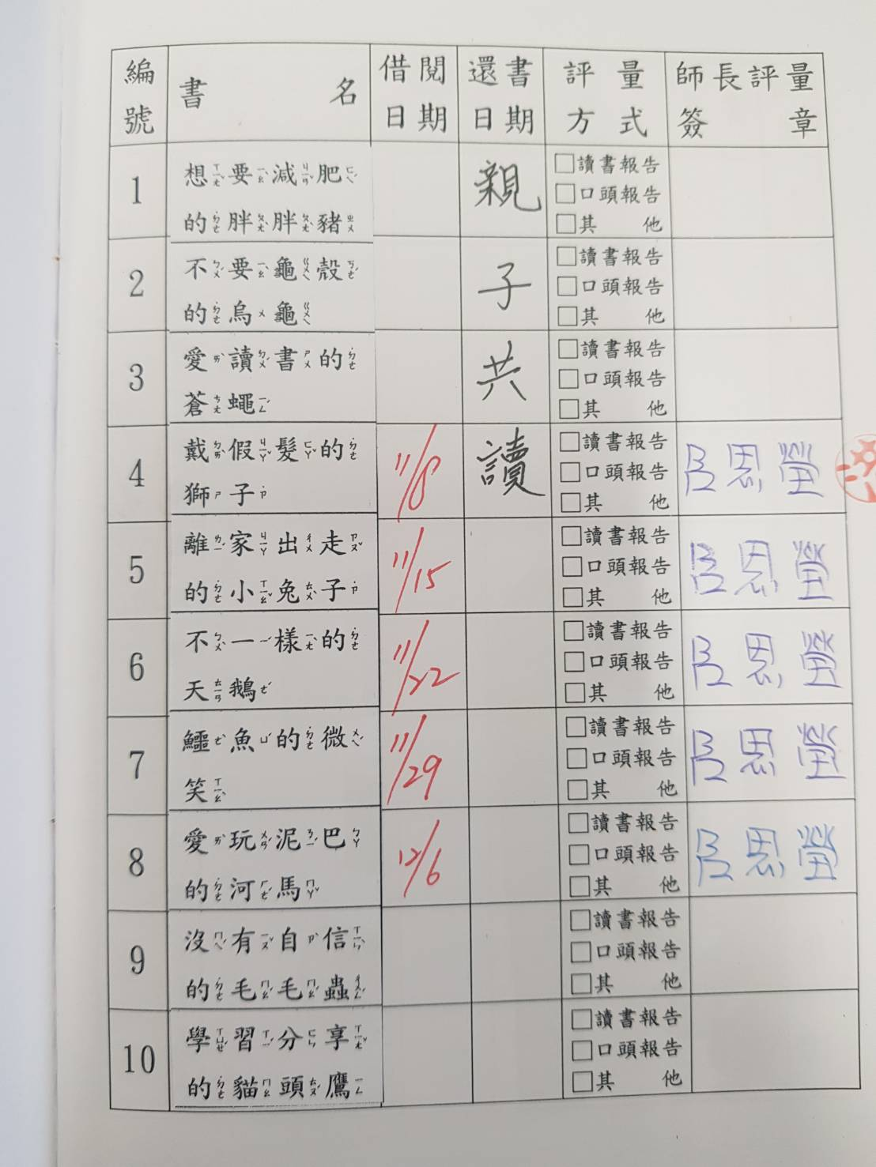
圖5. 閱讀護照認證─閱讀紀錄簿（自己讀） | 圖6. 閱讀護照認證─閱讀紀錄簿（親子共讀）

